Préfecture de la Seine Maritime

Arrêté du 20 avril 2018

Enquête publique complémentaire préalable à l’approbation du plan de prévention des risques littoraux et d’inondation du bassin versant de la Scie.

5 juin 2018. 20 juin 2018

Conclusions motivées de la Commission d’enquête publique.

L’enquête publique complémentaire préalable à l’approbation du plan de prévention des risques littoraux et d’inondation du bassin versant de la Scie prescrite par arrêté de Madame la Préfète de Seine Maritime, s’est déroulée sans incident du 05 juin 2018 au 20 juin 2018.
La commission d’enquête a été reconduite dans sa composition initiale par Madame la Préfète de Seine Maritime, dans son arrêté du 20 avril 2018. Elle était composée de
Monsieur Michel NEDELLEC, Président
Monsieur Max MARTINEZ et Monsieur Bernard LOUIS, membres titulaires
Monsieur Jean-Pierre BOUCHINET membre suppléant.

L’enquête publique initiale répondait à trois objectifs :
- interdire les implantations nouvelles dans les zones les plus dangereuses afin de préserver les vies humaines.
- réduire le coût des dommages dus aux inondations en réduisant notamment la vulnérabilité des biens existant dans les zones à risque.
- adapter le développement de nouveaux enjeux afin de limiter le risque dans les secteurs exposés et afin de préserver les zones non urbanisées dédiées à l’écoulement des submersions et au stockage des eaux.

La procédure complémentaire était motivée par une différence entre les cartes réglementaires des communes de Dieppe et d’Hautot sur Mer.
L’arrêté ne limitait pas l’enquête à ce seul point. La commission a donc retenu l’ensemble des dépositions portant sur la totalité du périmètre concerné.
La commission d’enquête a tenu 5 permanences au cours desquelles, elle a reçu 23 visites et enregistré 24 dépositions.
La Commission n’a pas été en mesure de vérifier l’affichage légal. Cependant, aucune anomalie n’a été constatée lors des permanences ou lors des opérations de recueil des registres.
Elle a constaté une absence de remarques touchant à la raison qui a motivé l’enquête, à savoir la différence entre les cartes règlementaires des communes d’Hautot sur Mer et de Dieppe.
Par contre, la Commission regrette que les compléments altimétriques demandés pour une lecture plus facile des cartes ne figurent toujours pas sur les documents mis à la disposition du public. Certains déposants ont, à nouveau, été dans l’incapacité de situer leur habitation, en l’absence de repères facilement positionnables sur le document.
La réponse de la DDTM d’une perspective d’évolution du problème au travers d’une possibilité future de superposition de cartes informatisées ne satisfait qu’imparfaitement la Commission.
Cependant, ce point, s’il a généré de longues recherches n’a eu qu’une incidence très relative sur le fond de l’enquête. La Commission estime donc que sa première réserve peut être considérée comme levée.
Elle transforme cependant la seconde partie de la réserve en une recommandation :
Recommandation 12:
La commission demande que les cartes réglementaires finalisées et mises à la disposition des communes soient complétées d’indications topographiques claires et facilement compréhensibles par le public.
La quatrième recommandation est levée par la présente enquête complémentaire.
La commission a pris en compte des dépositions, souvent complémentaires de certaines remarques formulées lors de l’enquête initiale, qui apportent des précisions sur des contestations de classement de certaines parcelles.
Elle a soumis ces remarques au pétitionnaire dans un procès-verbal transmis à la DDTM en date du 25 juin 2018.
La réponse de la DDTM nous est parvenue le 2 juillet 2018.
La commission a donné son point de vue dans des conclusions particulières à chacun des dépôts.
Elle souligne que les dépositions font émerger des types de contestations qui se rejoignent sur le fond et qui font apparaître un ensemble de contestations qui s’appuient sur un supposé manque de précision des données d’analyse.
La première concerne l’absence d’études approfondies sur la résistance de la digue à la force de marées de niveau centennal et sur les conséquences d’un envahissement de l’estuaire de la Scie par des quantités très importantes d’eau.
La contribution de Monsieur le Maire d’Hautot sur Mer, développe des arguments qu’il convient d’examiner et d’étudier avant de prendre une décision de la plus haute importance pour la commune.
« A ma connaissance, je n’ai vu nulle part cette exigence d’une étude, en tout cas, rien ne permet de prétendre que la stabilité de la digue de Pourville serait menacée que ce soit à moyen, voire à long terme compte tenu d’un excellent état d’entretien ».
Aucun élément nouveau n’est apparu à ce sujet et la Commission se doit donc d’en rester à ses conclusions exprimées dans le document en date du 9 novembre 2017 :
« La commission demande… que l’hypothèse de rupture de la digue soit revue, après qu’une étude approfondie de l’ouvrage aura été opérée. En tout état de cause, elle demande que la solution médiane qu’elle recommande soit retenue dans l’attente des précisions demandées et que soit tirées de cette révision les conséquences logiques en matière de classement de certaines habitations ».
Elle maintient la réserve :
Réserve 2
Une hypothèse de rupture de la digue sur une longueur de 50m sera retenue dans l’attente d’études approfondies concernant le mode de construction et la résistance de l’ouvrage
En fonction de leur altimétrie, les habitations situées en deuxième rideau par rapport au front de mer seront classées en zone bleue. L’essentiel de ces constructions se trouve aux abords immédiats de l’église de Pourville sur mer.

La seconde concerne des contestations du classement d’unités d’habitation ou de constructions agricoles.
La Commission est parfaitement consciente du fait qu’il soit extrêmement difficile de s’appuyer partout sur des mesures altimétriques fines opérées par des géomètres experts.
Le choix, qui a été fait, de s’appuyer sur la technique de télédétection LIDAR est logique. Il a pour conséquence une homogénéité des mesures dans une marge d’erreur réduite à plus ou moins 10 à 25 cm.
Cependant, cette marge d’erreur reste importante dans le cas d’habitations classées dans la catégorie la plus défavorable alors qu’elles semblent positionnées en limite de la zone concernée.
Cette marge d’erreur existe aussi dans le cas du tracé des largeurs des axes de ruissellement et dans l’évaluation du niveau et de la force de l’eau, en particulier dans les parties initiales des axes.
La Commission demande donc que des études complémentaires soient effectuées dans l’ensemble des cas signalés dans le rapport d’une part, et qu’il soit fait droit aux demandes de rectification qui s’appuient sur des rapports fiables de géomètres, d’autre part.
Dans la dernière catégorie apparaissent des demandes de requalification dans une catégorie plus défavorable ou la matérialisation d’axes de ruissellement qui n’apparaissent pas sur les plans réglementaires.
S’agissant des axes de ruissellement, une étude complémentaire apportera une réponse dans un nombre de cas limité et sans incidence sur des constructions existantes.
Le cas que cite Madame la Présidente de l’ASA, celui de l’usine Plastuni, inondée à plusieurs reprises depuis son implantation, pose un problème délicat.
Certes, cette affirmation est soutenue par un document officiel, mentionné dans le rapport.
Mais le classement proposé par l’Etat n’a fait l’objet d’aucune remarque pendant l’enquête initiale. La contribution n’est parvenue aux enquêteurs que le 20 juin 2018, au terme de l’EP. La commission n’a donc pas pu s’intéresser de près à ce cas dans une volonté de confrontation des points de vue.
Elle se trouve donc contrainte d’adopter une position neutre tout en demandant qu’une étude du problème soit opérée par les services compétents, dans la perspective d’une recherche et de mise en place de mesures de protection des employés, et de mise en sécurité des produits utilisés.
Au final, la commission ne soulève aucune critique concernant l’honnêteté du travail préparatoire. Elle demande que des études fines soient menées avant de parvenir à des décisions fondées sur des données précises. En cas de doute, elle demande que les décisions soient prises après une concertation avec les intéressés.
La commission souligne, à nouveau, l’adhésion de populations souvent touchées par les phénomènes d’inondation à la nécessité d’un plan de protection.
Elle est consciente de la difficulté de parvenir à des décisions aussi équitables que possible qui accroîtront sensiblement la protection des populations sans brider pour autant les activités économiques et le développement du secteur.

Elle émet un avis favorable à cette enquête complémentaire, lève la première des réserves émises dans le document du 9 novembre 2017, tout en transformant la seconde partie de cette première réserve en une recommandation.
Elle maintient la seconde réserve du rapport initial.
Elle confirme les recommandations du rapport initial, à l’exception de la quatrième, qui a été ipso facto levée par la présente enquête complémentaire..

Fait le 4 juillet 2018
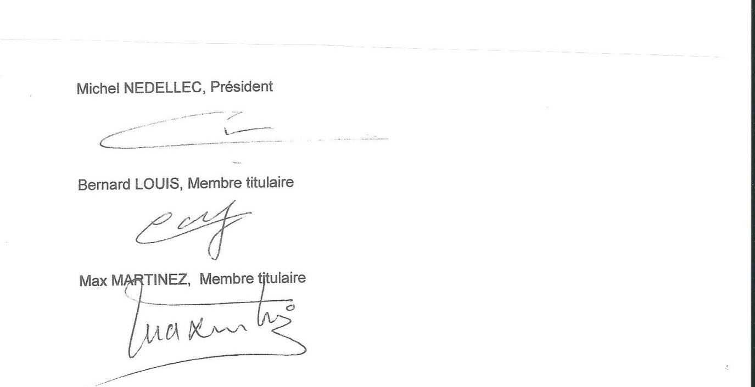

NB : Pour une meilleure lisibilité des conclusions motivées de l’enquête publique complémentaire, la commission a souhaité que soient rappelées les 2 réserves et les 11 recommandations de l’enquête publique initiale.

Recommandation 1 :
La commission demande une actualisation des cartes, qu’il soit procédé à une étude complémentaire du secteur traversé par l’A29 et que les cartes soient complétées par les routes et les points de repère habituels.

Recommandation 2
La commission estime qu’une restitution des conclusions de la totalité de la procédure d’enquête devrait être opérée devant les élus qui ont participé à la phase d’étude du PPRLI, après approbation de ce dernier.

Recommandation 3
La commission recommande qu’après l’adoption du PPRLI, le travail de concertation soit poursuivi, pour qu’il puisse aboutir à l’élaboration de documents clairs, définissant les obligations respectives des responsables et les calendriers de vérification du bon état des ouvrages. Les maires doivent pouvoir être accompagnés dans l’élaboration et la mise à jour de leurs PCS (Plan Communal de Sauvegarde).

Recommandation 4

La commission demande qu’une vérification attentive des cartes concernant des zones contigües soit opérée de sorte qu’aucune différence de zonage n’apparaisse entre les divers documents mis à l’enquête.
Elle émet une réserve qui concerne ce point.

Recommandation 5

La commission demande que soit affinée la caractérisation des axes de ruissellement. Il pourraient figurer en bleu clair à leur origine et ne passer en bleu foncé puis en rouge que dans les zones où de forts débits peuvent être prévus. La commission demande que des vérifications de la pertinence fine du zonage soit opérée dans chacune des zones agricoles contestées.

Recommandation 6

Une marge décisionnelle sera laissée aux responsables locaux pour éviter que des projets sécurisés de développement économique soient déclarés impossibles.
Les procédures d’évacuation des personnes seront alors définies. L’accord des services compétents de l’Etat sera exigé.

Recommandation 7

Une erreur de localisation ou de zonage due à un report imprécis doit pouvoir être corrigé par un plan de géomètre.

Recommandation 8

La commission souhaite que le traitement des demandes de précisions sur le classement de certaines zones ou le positionnement de certains axes de ruissellement soit opéré le plus vite possible, en concertation avec les déposants concernés.

Recommandation 9

La commission souhaite, qu’en accord avec l’exploitant, des mesures de réduction des risques soient définies dans les plus brefs délais au camping du Marqueval.

Recommandation 10

Un complément d’étude du tracé des axes de ruissellement sera opéré dans la commune d’Hautot sur mer. Le tracé sera affiné en concertation avec les élus.

Recommandation 11

Un complément d’études altimétriques devra être mené sur les lieudits « Pourville » et « Petit Appeville » pour confirmer ou infirmer le classement actuel en zone rouge, là où apparait une surélévation des constructions.

Réserve 1

Le pétitionnaire réglera le problème présenté par la différence entre les cartes d’aléa et les cartes réglementaires de Dieppe et d’Hautot sur Mer. La commission aurait aimé pouvoir retenir la solution la moins contraignante. Elle est cependant consciente de la faiblesse juridique de cette dernière solution et elle souhaite qu’une procédure complémentaire d’enquête concernant les deux seules communes concernées soit initiée. Elle demande que ces cartes soient complétées d’indications topographiques (altimétrie NGF) claires et facilement compréhensibles par le public, en particulier, dans les zones les plus concernées par les aléas submersion et inondation.

Réserve 2

Une hypothèse de rupture de la digue sur une longueur de 50m sera retenue dans l’attente d’études approfondies concernant le mode de construction et la résistance de l’ouvrage
En fonction de leur altimétrie, les habitations situées en deuxième rideau par rapport au front de mer seront classées en zone bleue. L’essentiel de ces constructions se trouve aux abords immédiats de l’église de Pourville sur mer.

